De galg
Martien van Asseldonk, 8 oktober 2014
Deze gegevens mogen gebruikt worden onder verwijzing naar: Martien van Asseldonk, www.oudzijtaart.nl

Nadat Walraven van Erp in 1566 de heerlijkheid Erp en Veghel had gepand inde hij er de inkomsten van boeten. Hij had de hoge rechtspraak, dat wil zeggen dat hij ook de doodstraf mocht uitspreken. Voor dat doel werd op het Leins Ven, waar de gemeintes van Veghel, Erp en Lieshout samenkwamen, een galg geplaatst. In 1646 stond die galg er, want toen werd de ligging van een perceel grond omschreven als gelegen bij ‘de galghe bij den pael'. Op de volgende kaart uit 1752 staat de galg ('gericht') getekend.

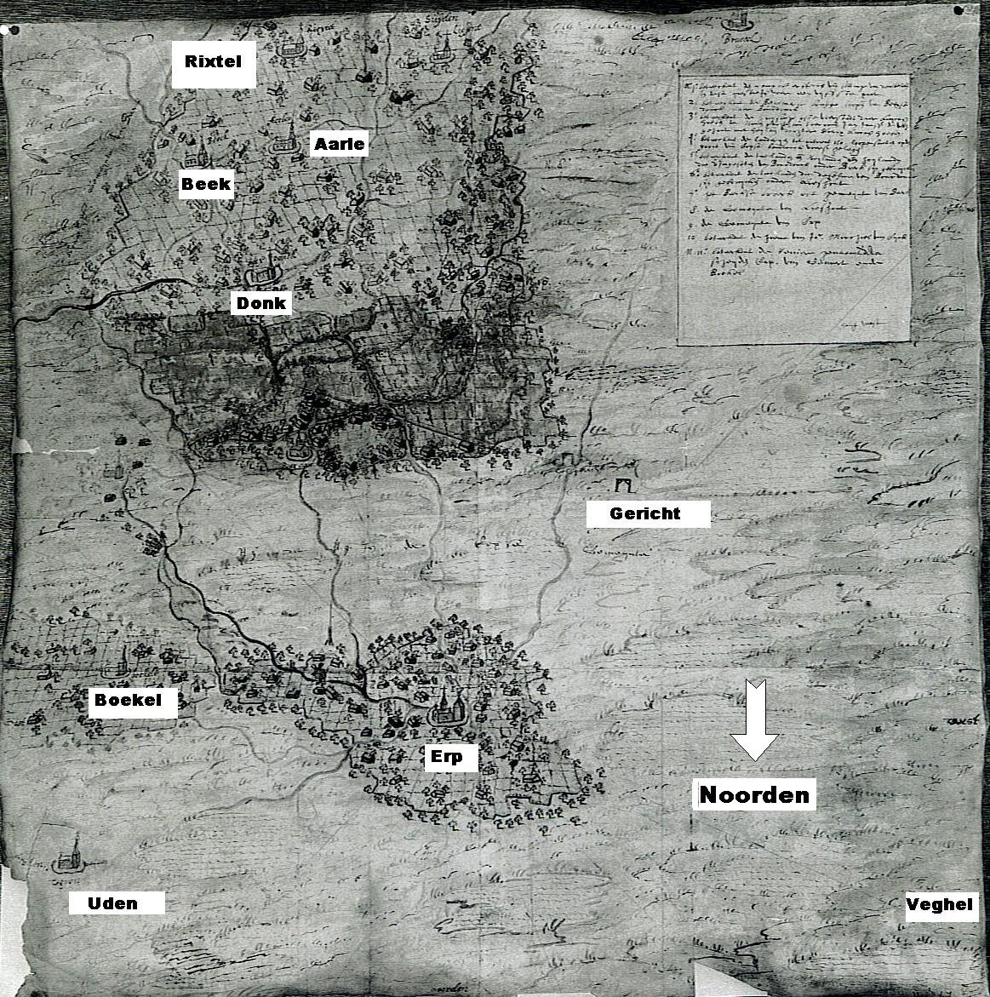

Aan de heerlijkheid Erp en Veghel kwam in 1648 een einde. Daarna mocht men in Erp en Veghel de doodstraf niet meer uitspreken. Dat recht kwam toe aan de schepenbank van Den Bosch. De vraag is dan waarom de galg nog getekend staat op bovenstaande kaart van 1752.

Uit de rekening van de kwartierschout van Peelland van 1467 blijkt dat de abdij van Floreffe dan de algemene lage justitie in Lieshout bezat. De abt van Floreffe was bevoegd boeten tot drie schellingen payment te innen, de hogere boeten waren voor de hertog. Volgens aantekeningen in de schoutsrekeningen in de periode 1556 tot 1570 usurpeerde de abt van Floreffe toen de hoge heerlijkheid van Lieshout. Daarna maakte ook Lieshout gebruik van de galg op Het gerecht.

De heerlijkheid Lieshout was geen pandheerlijkheid en werd niet afgelost. In 1698 deed de abdij van Floreffe haar bezittingen te Lieshout inclusief de heerlijkheid over aan het klooster te Postel. Postel verkocht nog in datzelfde jaar de hoeven en het grootste gedeelte van het hof aan diverse gegadigden en in 1714 de heerlijkheid Lieshout met toebehoren aan Adriaan Bout. Daar blijkt dan ook de hoge rechtspraak toe te behoren.

